部署文件夹中所有文件列表

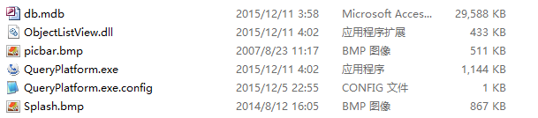

# 第一步

在部署文件价中找到

ObjectListView.dll

picbar.bmp

QueryPlatform.exe

QueryPlatform.exe.config

Splash.bmp

等5个文件复制到 你要部署的文件夹中，把你们正式用的db.mdb数据库文件复制到部署文件夹中

# 第二步 修改地区

在QueryPlatform.exe.config文件修改Key等于Area的value 内容，地区用英文半角状态下的逗号(,)分隔。如下图

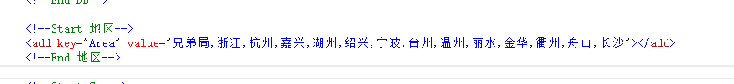

# 第三步 检查db.mdb

检查District表中Pinyin字段的长度是否是50，不足50则修改成50即可。

双击打开需要修改或者需要检查的数据库文件(db.mdb)。修改操作请看下图：

